**Дата:**  21.01.2025 **Урок:**  фізична культура **Клас:** 2-А

**Вчитель:** Довмат Г.В.

**Тема. *О.В. ТМЗ. Загально-розвивальні вправи з м'ячами. Ходьба на носках, п'ятах, з високим підніманням стегна, у напівприсіді, у присіді. ЗФП. Біг з високим підніманням стегна, із закиданням гомілки, зі зміною напрямку; лазіння, подолання штучних перешкод. Рухливі ігри та естафети***

**Мета**: повторити правила безпеки та поведінки на уроках фізкультури; вдосконалювати навички виконання комплексу загально-розвиваючих вправ з м’ячами; тренувати у виконанні ходьби на носках, п'ятах, з високим підніманням стегна, у напівприсіді, у присіді; навчати бігу з високим підніманням стегна, із закиданням гомілки, зі зміною напрямку, лазіння; подолання штучних перешкод; сприяти вихованню морально-вольових якостей: витривалості, сили, швидкості, спритності, здорового способу життя.

**Опорний конспект уроку для учнів**

1. Правила техніки безпеки під час занять спортом в домашніх умовах.

[***https://www.youtube.com/watch?v=Cp6JmkqCQfI***](https://www.youtube.com/watch?v=Cp6JmkqCQfI)

2. Організовуючі вправи:

* перешикування

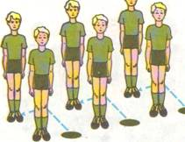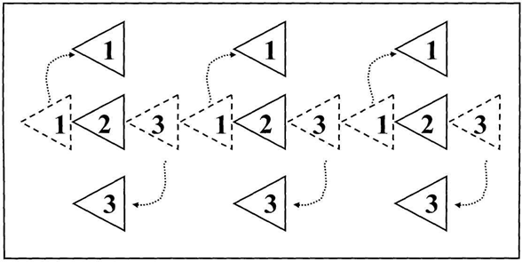

* повороти «Кругом!»

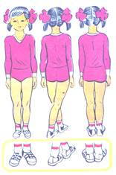

* ходьба на носках, п'ятах, з високим підніманням стегна, у напівприсіді, у присіді.

[***https://www.youtube.com/watch?v=n858d2zebb8***](https://www.youtube.com/watch?v=n858d2zebb8)

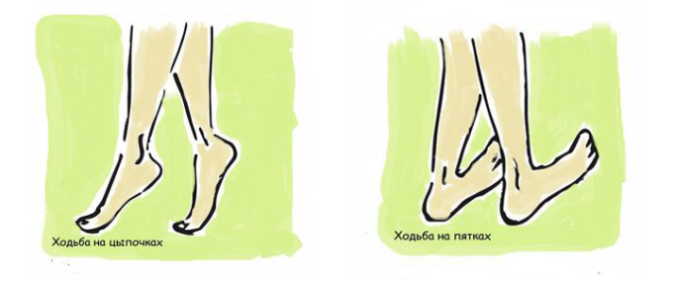

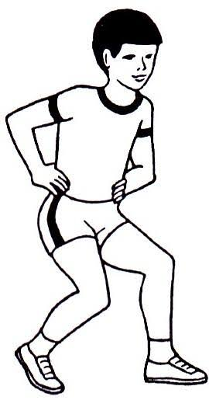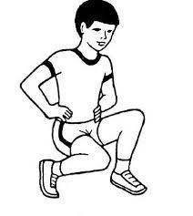

1. Загально-розвивальні вправи з м’ячами.

<https://www.youtube.com/watch?v=XrazATvao6Q>

4. Біг з високим підніманням стегна, із закиданням гомілки, зі зміною напрямку.

***https://www.youtube.com/watch?v=quNOdv09vCI***

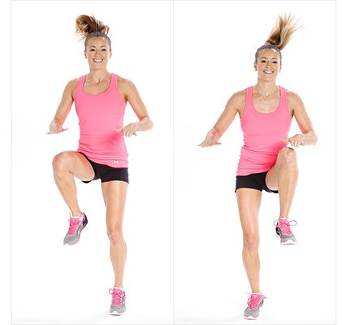

5. Лазіння, подолання штучних перешкод.

<https://www.youtube.com/watch?v=T7L3v7wmioI>

<https://www.youtube.com/watch?v=RuhkTIUoGlU>

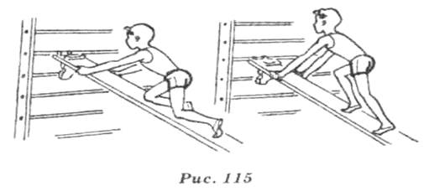

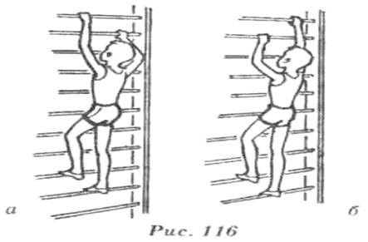

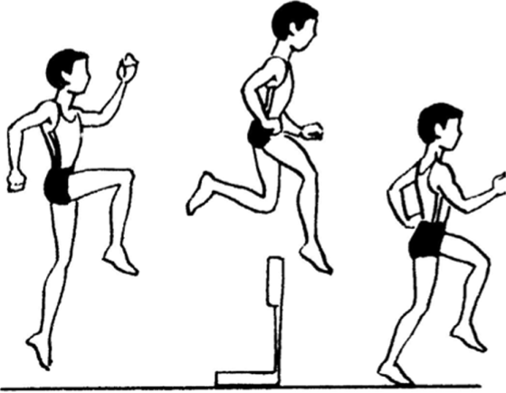

# 7. Рухливі ігри та естафети вдома

<https://www.youtube.com/watch?v=B2mYUvKS0hg>